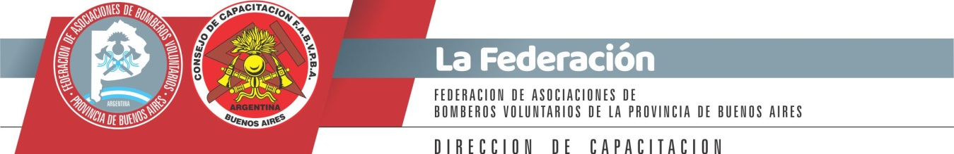

Reunión Federativa Región CENTRO NOROESTE

Orden del día 09/09/23

- Lectura y aprobación acta reunión anterior

- ANB Virtual (inscripciones/ altas/ asunto)

- Agenda federativa actualizada para 2 do. Semestre 2023

- Procesos de trabajos en Simuladores Cefeb

- Materiales y equipos

- Instructores departamentos Federativos (Libretas)

- Informes regionales

